Kvalitetsgranskning av ASI och UBÅT i Södertälje

Innehåll
Rapportens underlag
Ej ifyllda intervjuarskattningar vid ASI-Grund
Ej ifyllda intervjuarskattningar vid ASI-Upp
Antal intervjuer som saknar minst en intervjuarskattning
Ubåtar med status "Pågående" där slutdatum har passerats
Ubåtar med status "Planerad" där startdatum har passerats
Ubåtar där status inte är ifyllt
Ubåtar som saknar startdatum
Ubåtar som saknar slutdatum
Ubåtar där Ställe inte är ifyllt
Sammanställning över saknade uppgifter i Ubåt

Rapportens underlag
Rapporten bygger på data från 2020-12-14. I UBÅT fanns då 832 åtgärder registrerade för 297 klienter i Södertälje. Under samma period fanns 1084 ASI-Grund, och 1100 ASI-Upp.
I denna sammanställning visas det totala antalet inmatningar och det finns inte någon koppling mellan vare sig UBÅT och ASI eller mellan ASI-G och ASI-U. I rapporterna Resultat för åtgärder och Resultat för Ställen däremot, används endast de ASI-intervjuer som kan användas för att beräkna en effekt av en åtgärd, dvs sådana som ligger inom rimlig tid före och efter åtgärdens genomförande.

Ej ifyllda intervjuarskattningar vid ASI-Grund
Totalt antal grundintervjuer för Södertälje är: 1084
Problemområde | Antal ej ifyllda | Procentandel ej ifyllda %
Fysisk hälsa | 37 | 3
Arbete och försörjning | 35 | 3
Alkohol | 43 | 3
Narkotika | 88 | 8
Kriminalitet | 55 | 5
Familj och umgänge | 48 | 4
Psykisk hälsa | 46 | 4
Spel | 1048 | 96
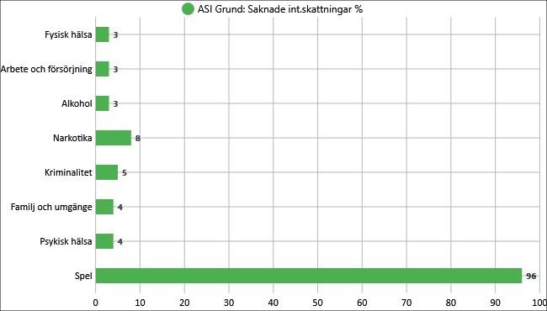
Figur 1. Andel intervjuarskattningar som saknas för ASI-G fördelat på problemområde i Södertälje.

Ej ifyllda intervjuarskattningar vid ASI-Upp
Totalt antal uppföljningsintervjuer för Södertälje är: 1100
Problemområde | Antal ej ifyllda | Procentandel ej ifyllda %
Fysisk hälsa | 19 | 1
Arbete och försörjning | 18 | 1
Alkohol | 17 | 1
Narkotika | 53 | 4
Kriminalitet | 26 | 2
Familj och umgänge | 20 | 1
Psykisk hälsa | 23 | 2
Spel | 1076 | 97
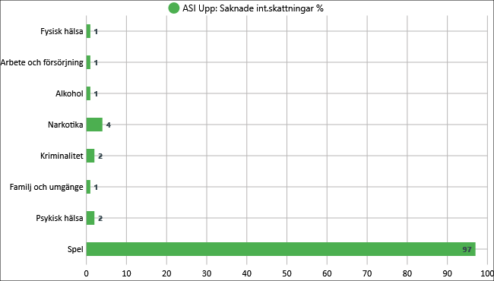
Figur 2. Andel intervjuarskattningar som saknas för ASI-U fördelat på problemområde i Södertälje.

Antal intervjuer som saknar minst en intervjuarskattning
- Antal Grundintervjuer där det saknas Intervjuarskattning för minst ett område (ej Spel): 151, 13%
- Antal Uppföljningsintervjuer där det saknas Intervjuarskattning för minst ett område (ej Spel):103, 9%
Betydelse: Intervjuarskattning ska alltid göras för alla områden enligt manualen. Effekter för varje område beräknas separat. För att bestämma missbruksprofil behövs intervjuarskattning för alla områden. Det går inte att åtgärda denna typ av fel i efterhand.

Ubåtar med status "Pågående" där slutdatum passerats
Av de 832 åtgärder som registrerats har 478 åtgärder status pågående trots att slutdatum har passerats. Detta utgör 57% av alla åtgärder.

Ubåtar med status "Planerad" där startdatum passerats
Av de 832 åtgärder som registrerats har 22 åtgärder status planerad trots att startdatum har passerats. Detta utgör 2% av alla åtgärder.

Ubåtar som saknar startdatum
Av de 832 åtgärder som registrerats saknar 212 åtgärder startdatum. Detta utgör 25% av alla åtgärder.

Ubåtar som saknar slutdatum
Av de 832 åtgärder som registrerats saknar 315 åtgärder slutdatum. Detta utgör 37% av alla åtgärder.

Ubåtar där status inte är ifyllt
Av de 832 åtgärder som registrerats har 34 åtgärder inte fått någon "Status". Detta utgör 4% av alla åtgärder.
Betydelse: Utan korrekt start- och slutdatum kan man inte placera åtgärden i rätt tidsintervall för tex effektberäkningar. Detta fel kan åtgärdas i efterhand i Net-Klient. Status används för att se var genomförandet av ubåten befinner sig. Start- och slutdatum kan vara preliminära och blir inte definitiva förrän åtgärden avslutats antingen planerat eller oplanerat. Effekter ska beräknas för avslutade åtgärder.

Ubåtar där Ställe inte är ifyllt
Av de 832 åtgärder som registrerats har 0 åtgärder inget "Ställe" ifyllt. Detta utgör 0% av alla åtgärder.
Betydelse: Ställe anger var åtgärden genomförts. Ställe är något som sköts lokalt gör det möjligt att se vilka effekter och skattningar som finns för stället. Det är viktigt att alla använder samma namn på de ställen som finns. Detta fel kan åtgärdas i efterhand i Net-Klient.

Sammanställning över saknade uppgifter i Ubåt i Södertälje
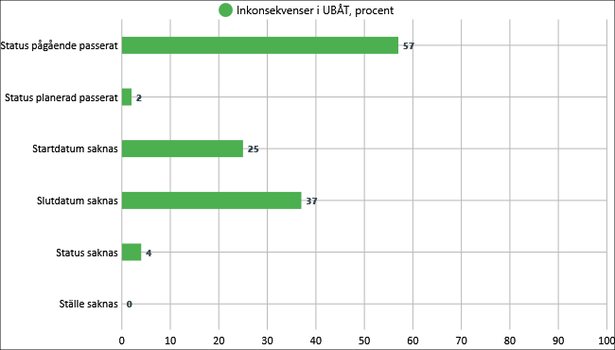
Figur 3. Sammanställning över saknade uppgifter i Ubåt i Södertälje.

